Grannsamverkansområde: Bromma
- Akut läge/pågående brott – ring alltid 112.
- Tips/iakttagelser – ring 114 14 eller tipsa via polisen.se.

Grannsamverkansinformation – allmän information

Det är polisen i Vällingby som är ansvariga för att skicka ut information kring grannsamverkan i ditt område. Du kommer att få ett informationsbrev, likt detta, ca en gång i kvartalet med aktuell information för ditt område.

Har du frågor är du varmt välkommen att kontakta oss. Vi finns på Instagram och Facebook. För att hitta oss på sociala medier söker ni på ”Polisen Vällingby”. Kom gärna även fram och prata med oss om ni ser oss ute på stan. Vi finns för er och samtalar gärna om vi inte har annat uppdrag som vi behöver hantera.

Grannsamverkan har en app!
Fördelar:
- Polisen kan direktkommunicera med enskilda grannsamverkansgrupper
- Medlemmar har möjlighet att få notis direkt i sin telefon
- Allt som rör grannsamverkan blir samlat och minskar administrationen dvs mindre arbetsbörda för er kontaktperson i grannsamverkan
- Snabblänk till ”Tipsa polisen”

Appen finns att ladda ner genom att söka Grannsamverkan i din App store eller Google Play-butik.

I appen finns allt samlat:
- Lättillgänglig kunskap om hur du startar och driver Grannsamverkan
- Ett forum där du kan chatta med dina grannar
- Tips och råd kring hur du kan minska risken för inbrott, stölder och brand
Mer information hittas här: https://samverkanmotbrott.se/app/
Hej!

Hoppas ni alla har haft en fin sommar hittills.

Vi tror på att man tillsammans kan skapa trygghet. Om du har sett eller hört något som skulle kunna hjälpa oss att upptäcka, förebygga eller utreda brott kan du enkelt tipsa om detta på Polisens hemsida.

Ditt tips kan exempelvis handla om:
- Misstankar om framtida brott
- Upplysningar om tidigare begångna brott
- Upplysningar om kriminella aktiviteter eller personer

Det är svårt att på förhand veta vilken nytta ett särskilt tips gör, men när polisen väger samman allt kan just ditt tips visa sig vara mycket värdefullt. Lita på din magkänsla. Om något känns väldigt fel, utan att du kan sätta fingret på det; låt oss veta det. Vi lägger samman det du berättar för oss med det vi redan vet.

Under sommaren kommer vi ha fortsatt fokus på våra ungdomar. Till dig som förälder uppmanar vi dig att prata med ditt barn, att du finns tillgänglig, försöker ha så mycket koll som möjligt kring var ungdomen befinner sig samt med vem/vilka denne umgås. Våran förhoppning är att varje ungdom får ett minnesvärt sommarlov.

Ska du resa bort under semestern? Längre ner i brevet kan du läsa några tips om vad du kan tänka på inför att du åker iväg, tillsammans med mycket annat.

Glöm inte att ringa 112 om ni ser pågående brottslighet. Era ögon och öron hjälper oss att göra era områden tryggare.

Ta hand om varandra, och ha en fortsatt riktigt bra sommar!

Vänliga hälsningar,

Martin Swedenborg, kommunpolis Bromma
Lisa Johnsson, kommunpolis

Var sker brotten?

Kartan visar försök till, samt fullbordade inbrott i villa /radhus samt lägenhet under april – juni 2026 (Bromma stadsdel).

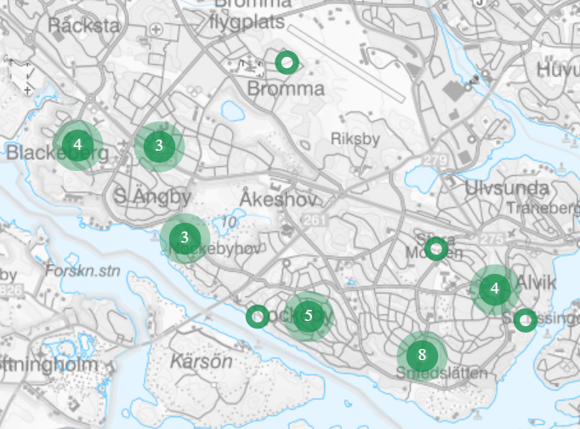

Kartan visar inbrott/stöld i/ur motordrivet fordon under
april – juni 2026 (Bromma stadsdel).

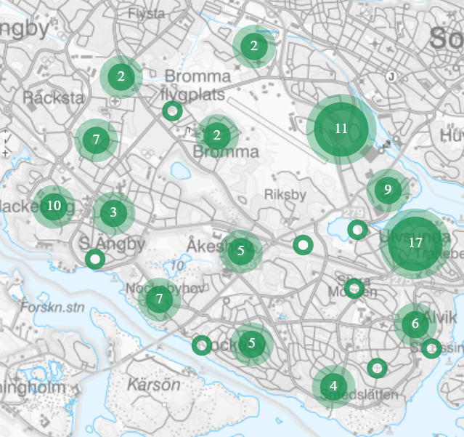

Känner du dig trygg i ditt bostadsområde?
Har du varit utsatt för brott det senaste året? Känner du oro för att utsättas för brott?
Detta är några av frågorna i den trygghetsundersökning som, under våren, skickas till slumpvis
utvalda medborgare i åldrarna 16 – 85 år i Stockholms län.
Trygghetsundersökningen kommer i form av en enkät som kan besvaras på papper eller via ett webbformulär. Svaren som kommer in blir värdefullt underlag när polisen och kommunerna ska fatta beslut om åtgärder i respektive stadsdel/bostadsområde för att minska brottsligheten och öka tryggheten.
Att svara på frågorna är förstås frivilligt, men ju fler som svarar desto tydligare blir bilden av medborgarnas behov och önskemål. Om du är en av de som får enkäten hoppas vi att du väljer att svara.

Ska du resa bort? Ta hjälp av grannarna för att minska risken för inbrott
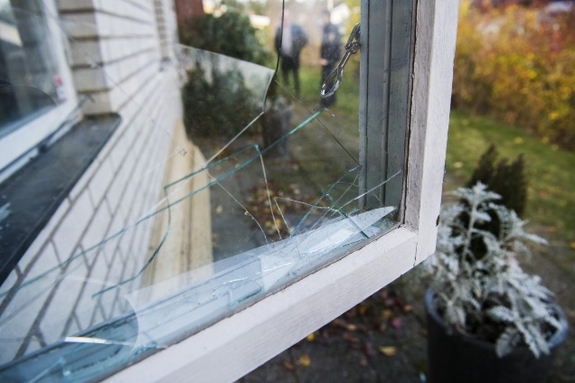 | Om ditt hem ser bebott ut även när du är bortrest kan du minska risken för inbrott. Här kommer några enkla tips:  Informera dina grannar så de kan hjälpa till att hålla koll runt din bostad. Om du är borta mer än några dagar – informera även ditt kontaktombud för grannsamverkan.

Be en granne lägga sopor i din soptunna, så att den inte står tom och signalerar att du är bortrest.
- Be någon klippa gräsmattan om du är bortrest en längre period.
- Förvara trädgårdsredskap och stegar i låst utrymme, eller fastlåsta, så att inte tjuven kan använda dessa för att krossa fönster och ta sig in i bostaden.
- Undvik att informera på sociala medier om att du reser bort.
Många fler råd finns på samverkanmotbrott.se.

Se upp för telefonbedragare som vill komma hem till dig!
Ibland söker sig telefonbedragare fysiskt till människors hem för att komma åt bankkort, värdesaker och smycken.
Det brukar börja med ett sms eller telefonsamtal med en påhittad historia; till exempel att någon beställt varor i ditt namn eller att det pågår ett bedrägeriförsök på ditt bankkonto. Bedragarna låtsas ofta koppla dig vidare till "din banks säkerhetsavdelning".
”Säkerhetsavdelningen” säger att de ska skicka personal hem till dig för att hämta ditt bankkort och/eller dina värdesaker/smycken så att dessa kan säkras. Ofta låter de påskina att det är bråttom. Det är för att stressa dig så att du inte hinner tänka efter.
Så här skyddar du dig:
- Lägg på luren om någon ber dig knappa på bank-id, bankdosa eller göra överföringar. Inga seriösa organisationer ringer dig och ber dig göra något sådant.
- Släpp inte in någon som kommer hem till dig för att säkra bankkort eller värdesaker/smycken. Banker och säkerhetsföretag jobbar inte på det sättet.
- Om du behöver prata med din bank – ring själv upp banken på ett nummer som du själv kollar upp och knappar in. Klicka inte på ett telefonnummer som angetts i ett sms. Företag kan inte koppla vidare dig till din bank.

Var vaksam på avvikande transaktioner på ditt barns bankkonto
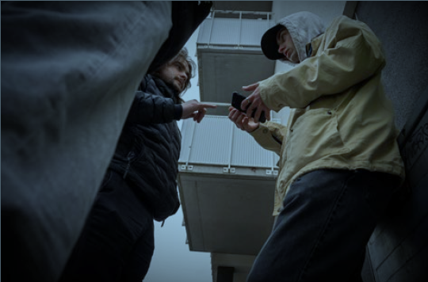 | Det blir allt vanligare att kriminella försöker rekrytera ungdomar för att tvätta pengar som kommer från brottslig verksamhet.  De unga luras, lockas eller tvingas att ta ut eller föra över pengar från sina konton; pengar som de själva fått överförda från kriminella. Detta kallas penningtvätt och det är ett sätt att dölja att pengarna kommer från brottslig verksamhet.
En person som för över pengar som kommer från brott kallas penningmålvakt (det gäller även om personen själv inte är medveten om var pengarna kommer ifrån).
Om ditt barn agerar penningsmålvakt riskerar hen att dras in i grov kriminell verksamhet.
- Som vårdnadshavare till en minderårig har du insyn i ditt barns bankkonto. Var vaksam på avvikande transaktioner.
- Ha dialog med ditt barn.
- Om du misstänker att pengar på ditt barns konto kan vara kopplade till penningtvätt – kontakta banken och gör sedan en polisanmälan.
Du kan läsa mer om penningtvätt och penningmålvakter på polisen.se.
Var vaksam på signaler som kan tyda på att ett barn är på väg att dras in i kriminell verksamhet. Till exempel att barnet:
- ljuger/verkar dölja saker eller uttrycker sig annorlunda.
- börjar umgås med nya kompisar, äldre ungdomar eller vuxna.
- har nya kläder eller ny telefon (eller börjar ha två mobiltelefoner).
- slutar be om pengar eller verkar ha mer egna pengar.
- skickar eller tar emot många eller stora mängder pengar (via swish eller konto).

Är du vårdnadshavare till en tonåring?
Sommaren är här - härligt Men sommaren är också en tid på året då många unga provar
alkohol eller droger för första gången. Förutom riskerna med alkoholen och drogerna i sig ökar också risken att utsättas för brott, eller råka illa ut på annat sätt, när man är berusad.
Vid kända festkvällar jobbar polisen och andra samhällsaktörer mer synligt för att skapa så mycket trygghet som möjligt. För att inte ungdomarnas festande ska sluta på fel sätt är det viktigt att även du som vårdnadshavare engagerar dig.
- Skaffa dig kunskap om olika sätt som ungdomar berusar sig på; till exempel genom
alkohol, droger och lustgas. Föräldraskolan är ett utbildningsmaterial från polisen som ger dig mycket information om tecken på att en person använder alkohol eller droger. Där finns även råd till dig som vårdnadshavare hur du kan agera för att skydda ditt barn.
- Prata med din tonåring om alkohol och droger. Fråga vad hen och kompisarna ska göra under kvällen.
- Var själv nykter och beredd på att kunna hämta om någonting skulle hända.
- Samverka gärna med föräldrar till din tonårings kompisar, så att ni är fler som har koll.
Du hittar ytterligare information och råd om ungdomar och alkohol/droger på fullkoll.nu.
Om något ändå händer - ring polisen; akut 112, ej akut 114 14.

Vad händer vid anmälan om brott i nära relation?
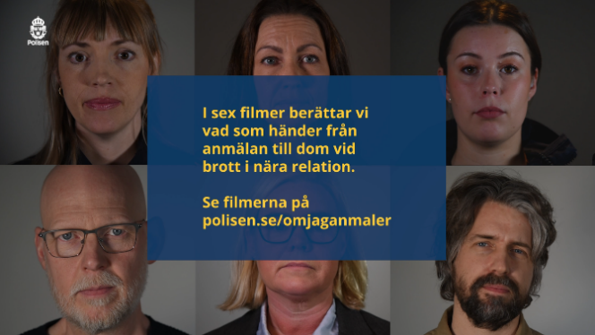 | Har du, eller någon i din närhet, blivit utsatt för hot eller våld av en närstående?  I sex filmer berättar vi vad som händer från att du gör en polisanmälan, tills en eventuell dom förkunnas. I filmerna möter du Suzanna (operatör från polisens ledningscentral), Wilma (polis i yttre tjänst), Anna (kriminaltekniker), Andreas (utredare inom brott i
nära relation), Åsa (målsägandebiträde) och Rasmus (åklagare/förundersökningsledare).
Du hittar filmerna på polisen.se/omjaganmaler. Där finns också informationen i textformat, och kontaktvägar till stödfunktioner i samhället.

Tipsa polisen
Våld i nära relation står under allmänt åtal och är alltså inte en privatsak. Vid pågående våld – ring polisen på 112. Om du misstänker att någon far illa kan du tipsa oss på 114 14 eller på vår webbplats. Du kan vara anonym. Ditt tips kan rädda liv.



